যেসব ফল দ্রুত ওজন কমায়
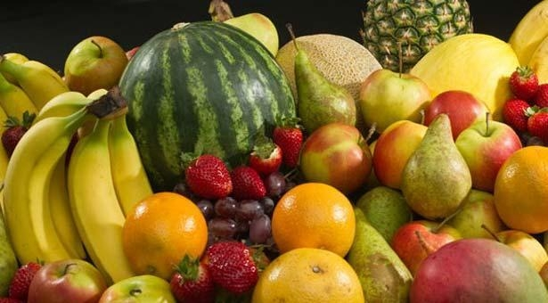

ফল আমাদের স্বাস্থ্যের জন্যে খুবই উপকারী। প্রতিটি মানুষের প্রতিদিনের খাদ্য তালিকায় যে কোনো ধরনের একটি ফল অবশ্যই থাকা উচিৎ নিজের সুস্বাস্থ্যের জন্যেই। ফল খাওয়ার উপকারিতাগুলো যেকোন বয়সের যে কারোর জন্যে দারুণ।

কিছু ফল ওজন কমাতেও সাহায্য করে। প্রতিদিন চার বার ফল খেলে অতিরিক্ত ক্যালোরি গ্রহণের মাত্রা কমে যায়। আর এভাবেই ওজন কমাতে সাহায্য করে ফল। আর নির্দিষ্ট কিছু ফল এক্ষেত্রে বেশি উপকারি। আসুন জেনে নেওয়া যাক সে বিষয়ে:-

তরমুজ: মিনারেল সমৃদ্ধ ফল হিসেবে পরিচিত। এর ক্যালরির পরিমাণও কম। এক কাপ অর্থাৎ ১৫০ থেকে ১৬০ গ্রাম তরমুজ থেকে মিলবে মাত্র ৪৬ থেকে ৬১ ক্যালরি। ক্যালরি কম হলেও এতে রয়েছে উচ্চ মাত্রায় আশ, পটাশিয়াম এবং অ্যান্টিঅক্সিডেন্ট যেমন- ভিটামিন সি, বেটাক্যারোটিন এবং লাইকোপেন। আর এর শর্করা ধীরে রক্তে মিশে। ফলে অন্যান্য খাবার খাওয়ার চাহিদা কমায়।

আপেল: আপেল উচ্চ আঁশ এবং ফ্লাভানয়েড পলিমারস সমৃদ্ধ, যা ওজন নিয়ন্ত্রণে রাখতে সাহায্য করে। আঁশ ও অ্যান্টিঅক্সিডেন্ট পেতে খোসাসহ আপেল খাওয়া উচিত। এটা রক্তের শর্করা নিয়ন্ত্রণে রাখে। রক্তের শর্করা নিয়ন্ত্রণে থাকলে তা ক্ষুধা নিয়ন্ত্রণে রেখে ডায়াবেটিস হওয়া থেকে রক্ষা করে।

কমলা: অন্যান্য টক ফলের মতো কমলা ভিটামিন সি সমৃদ্ধ এবং ক্যালরি কম। আর এটা অনেক্ষণ পেট ভরা রাখতে সাহায্য করে। তবে মনে রাখতে হবে রস করে খাওয়ার চাইতে আস্ত কমলা খাওয়া বেশি উপকারি।

কলা: উচ্চ মাত্রায় ক্যালরি ও শর্করা থাকার কারণে ওজন কমাতে গিয়ে অনেকেই কলা খাওয়া এড়িয়ে যান। তবে ক্যালরি বেশি হলেও এই ফলে আরও রয়েছে পটাশিয়াম, ম্যাগনেশিয়াম, ম্যাঙ্গানিজ, আঁশ, বিভিন্ন অ্যান্টিঅক্সিডেন্ট এবং ভিটামিন এ, বি-সিক্স এবং সি। এই ফলের শর্করাও শরীরে ধীরে শোষিত হয়। তাই বিভিন্ন পুষ্টি উপাদনে ভরপুর কলা দেহের ওজন কম রাখতে সাহায্য করে।

নাশপাতি: বৃটিশ মেডিকেল জার্নালে প্রকাশিত এক গবেষণায় দেখা গেছে, নাশপাতি ওজন নিয়ন্ত্রণে রাখতে সহায়তা করে কারণ এতে আছে ফ্লাভানয়েড পলিমারস। প্রতি ১৩৮ মি.গ্রা. বাড়তি ফ্লাভানয়েড পলিমারস ওজন কম হারে বাড়ায়। তাই, যারা ওজন কমাতে চায় তাদের ফ্লাভানয়েড সমৃদ্ধ ফল খাওয়া উচিত। খোসাসহ খাওয়া হলে এর আঁশ দীর্ঘক্ষণ পেট ভরা রাখে। ফলে এলোমেলো খাবার খাওয়া থেকে বিরত থাকা যায়।

স্ট্রবেরি: ব্লুবেরি বা স্ট্রবেরি এই ধরনের ফলে ক্যালরির মাত্রা কম কিন্তু অন্যান্য পুষ্টিগুণ অনেক। আমাদের দেশে ব্লুবেরি সহজলভ্য না হলেও স্ট্রবেরি পাওয়া যায়। এক কাপ বা ১৫২ গ্রাম স্ট্রবেরিতে ৫০-এর কম ক্যালরি থাকে।

